政法与公共管理学院“院旗”作品汇总

3-01政法与公共管理学院院旗设计方案

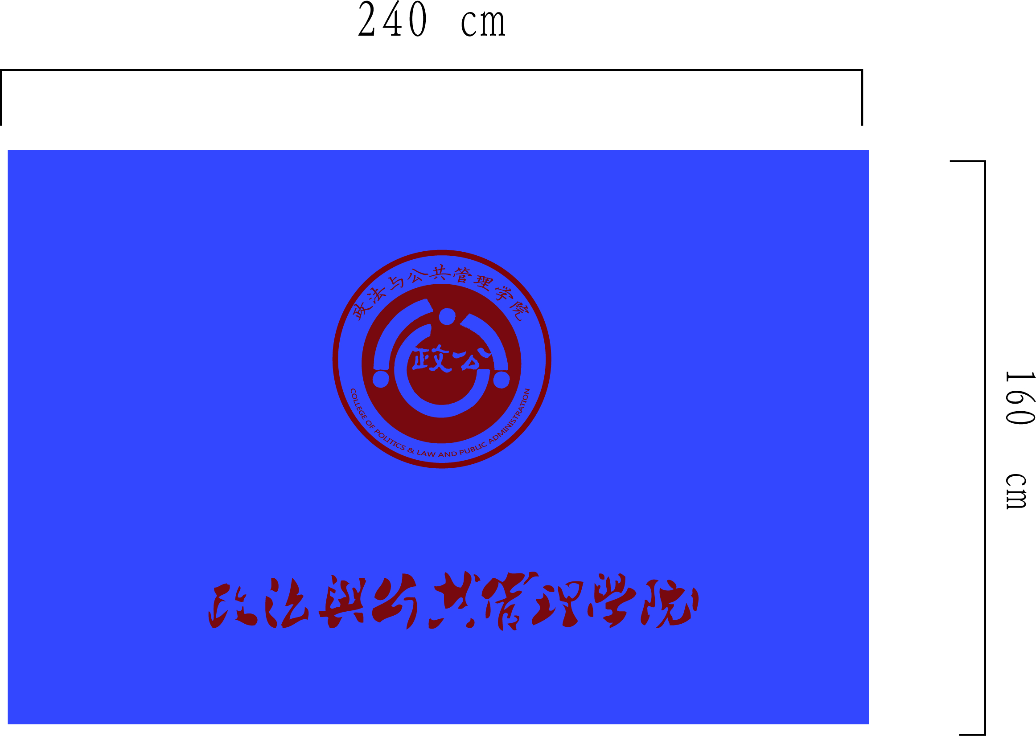

设计理念：
该旗帜尺幅为240cm*160cm.蓝色底，红色院徽下配有同色“政法与公共管理学院”院名，该字体与学院网站标题字体相同。蓝色寓意政管人的深厚底蕴和沉稳内敛的意志品质；红色的字体醒目，再配以蓝色底面，总体和谐沉稳。

3-02政法与公共管理学院院旗设计方案

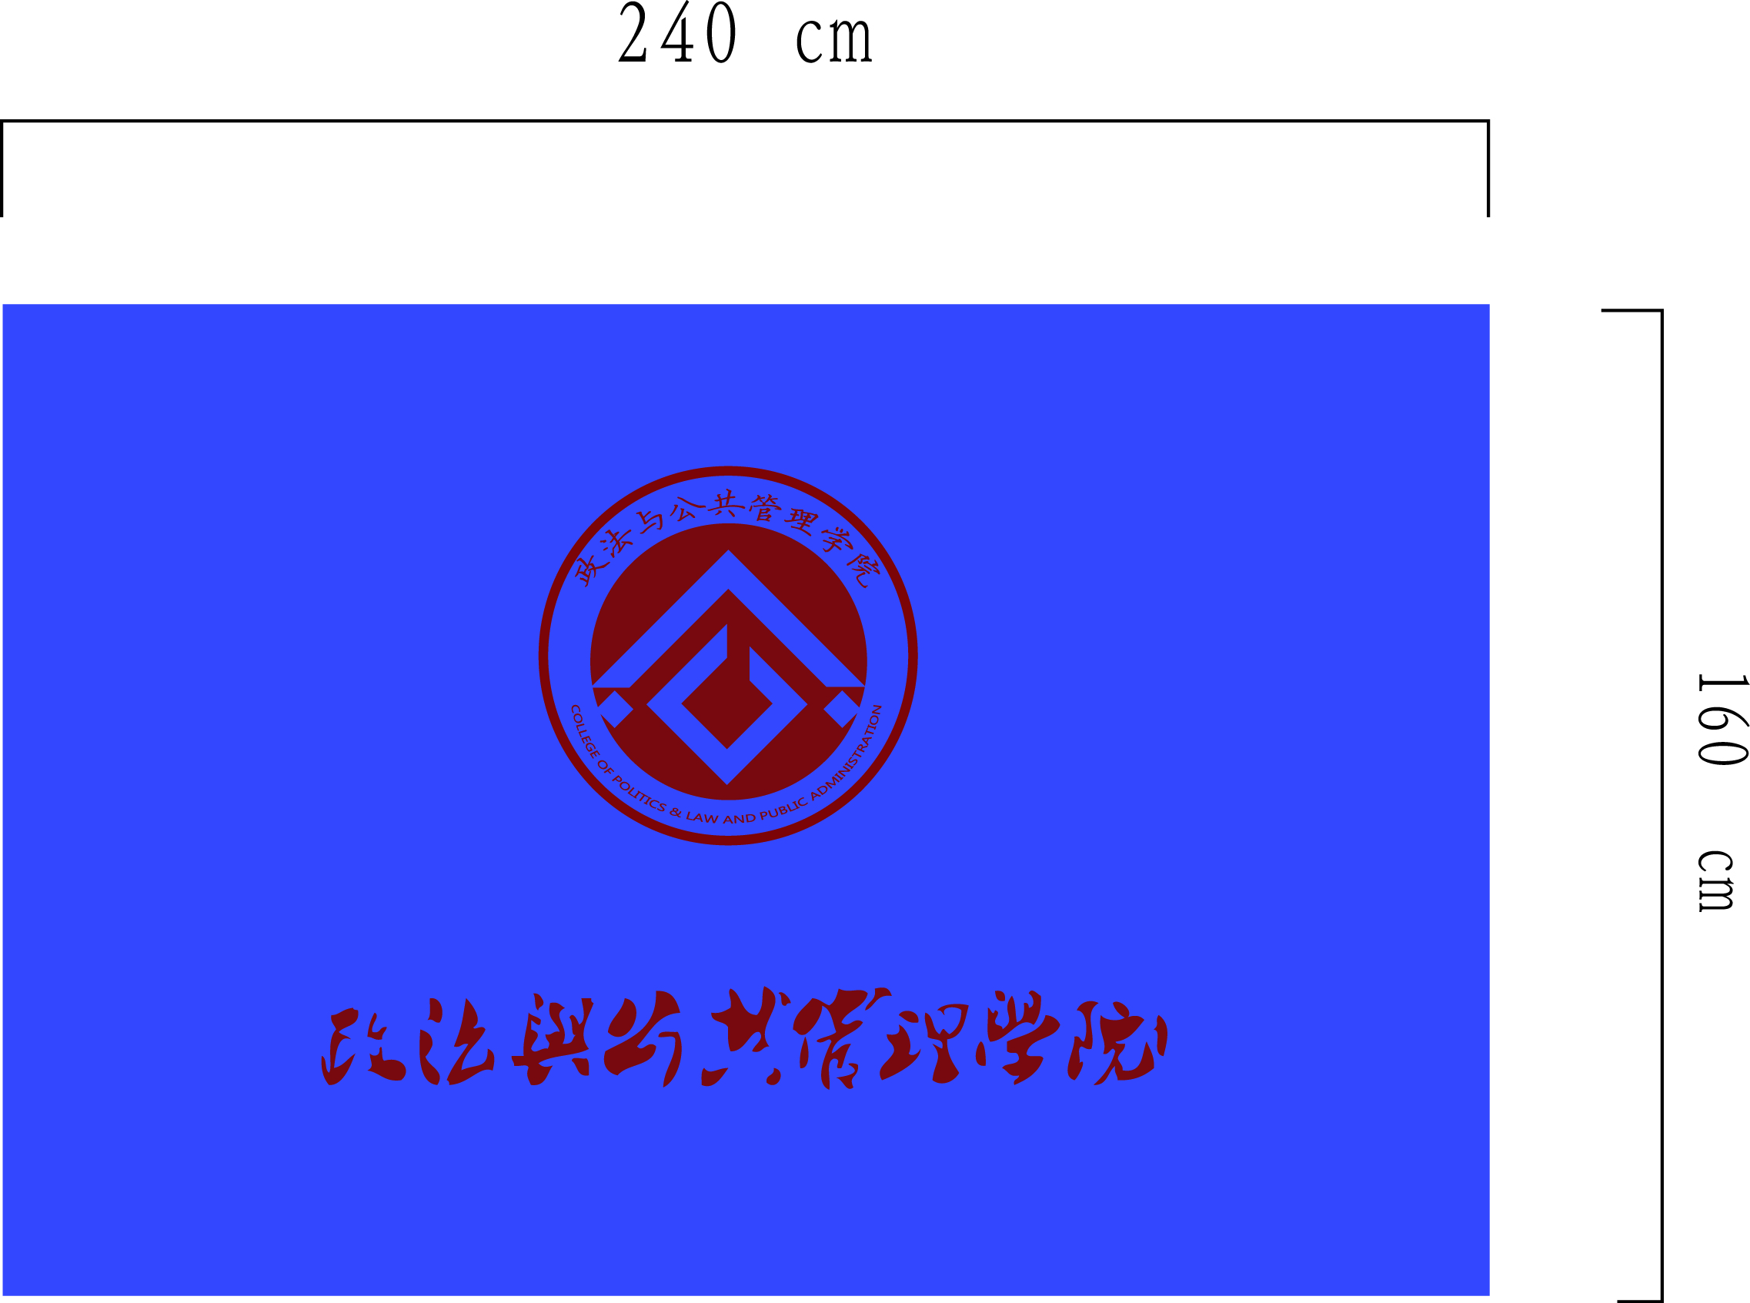

3-03政法与公共管理学院院旗设计方案

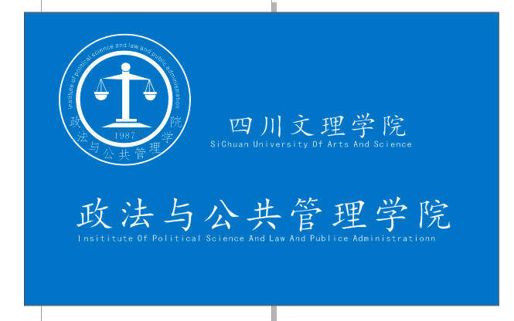

设计理念：
校旗的设计是结合刚刚校徽的设计理念，同样传达给大家的是政法与公共管理学院一直秉承“一知（知伦理礼仪）、二守（守纪、守法）、三讲（讲学习、讲政治、讲正气）、四会（会想、会说、会写、会干）”的办学理念，旗子整体只用了白色和天蓝色两种颜色，能够给人一种庄重与崇高的感觉，也凸显了政法与公共管理学院的公平与公正。左上角校徽的字体还是采用仿宋体，而“四川文理学院”和“政法与公共管理学院的字体则采用了楷体”，能够突出学院浓浓的文化底蕴。

3-04政法与公共管理学院院旗设计方案



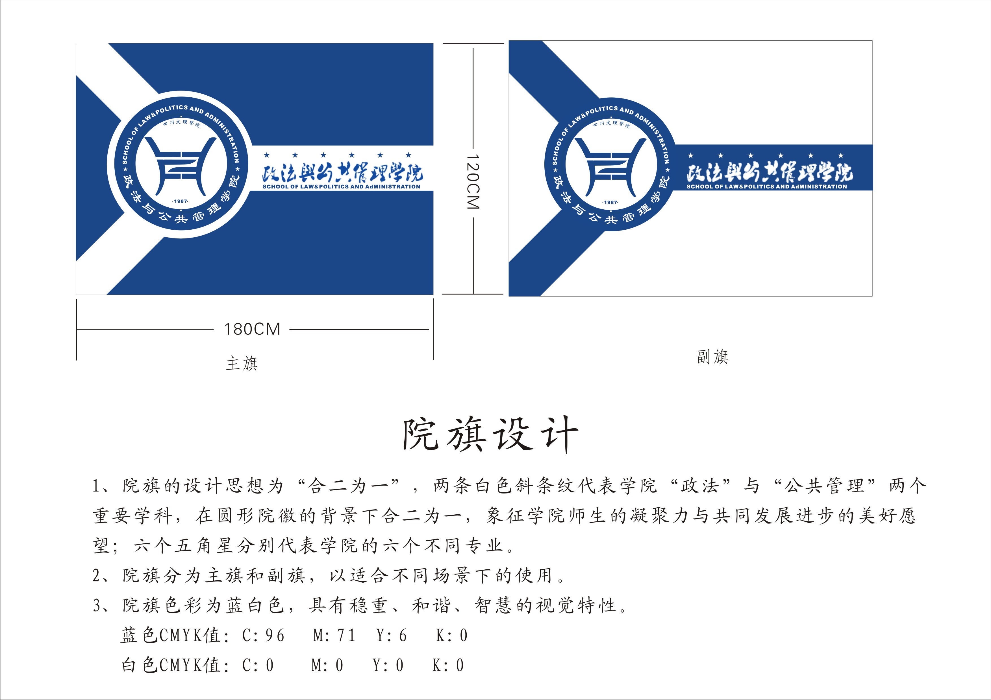
3-05院旗设计方案

